中国石油大学（北京）
第六届教职工秋季趣味运动会竞赛规程
- 竞赛宗旨：
为推动我校教职工体育活动，进一步营造全民健身氛围，展示我校教职工的运动风采，增进友谊，增强体质，为学校事业做出贡献。
二、竞赛时间：2015年10月24日，队伍集合时间7：30。
三、竞赛地点：校红旗操场
四、参加单位：
以二级部门工会为单位组织代表队：
地学院、石工学院、化工学院、机械学院、信息学院、理学院、商学院、人文学院、外语学院、非常规天然气研究院、新能源研究院、提高采收率研究院、能源战略研究院、校机关、远程教育学院、继续教育学院、图书馆、后勤、校医院、校办企业总公司
五、竞赛项目：
（一）、集体项目
1、60米迎面接力赛
（1）、比赛人数及要求：每队4人，要求必须是本单位党、政、工、团一把手，弄虚作假者取消比赛资格。
（2）、比赛规则及赛制：往返跑，4人一队，起点、终点处各站2名队员，比赛信号开始后，第一名队员手抱接力球（或其他物品）跑向对面将球交与第2名队员，第2名队员接球后再跑回起点依次将球交与第3、第4名运动员，接力次序各队自定。一场决定胜负，比赛采用计时决定名次
2、爱心速递
比赛人数、规则及赛制：每个队12名队员依次排开排成一列纵队，间距一臂，第1名队员双手举起篮球，其余队员弯下腰，双脚分开，当听到裁判发令后，第1名队员将球从胯下传给第2名队员，依次类推，第12名队员接到球后，持球跑到第1名队员前面再依次传球，当第1名队员站在最后一位并双手持球高举，视为比赛结束（比赛过程中，第1名队员是不跑动的）。在传球过程中，球不能碰地，碰地一次总时间加一秒；若球滚走须由传球队员捡球后重新传球。一场决定胜负，比赛采用计时决定名次.
3、脚夹球跳接力赛：
比赛人数、规则及赛制：每队10人分为2组，起点和终点各5人，两组相对站立，相距15米站成一列纵队，两脚夹一软式排球准备。当听到信号后，第1名队员以蛙跳方式跳向本队终点组的第1个人，同伴接棒后，采用同样方式跳向起点第2名队员，重复进行，必须在比赛的赛道内进行，出赛道一次加时间2秒。在跳的过程中，球若掉落，须在原地夹好后再继续跳进，否则取消比赛成绩。比赛采用计时决定名次。
4、原地花式接力比赛：（跳绳、踢毽子、仰卧起坐、颠球）
比赛人数、规则及赛制：每队4人，依次分别完成原地跳绳50个、踢毽50个，仰卧起坐25个、颠球（排球）50个，选手完成规定动作后通过击掌与下一个选手交接。比赛采用计时决定名次。
5、彩虹飞舞 （编麻花辫）
比赛人数、规则及赛制：每队16人。1人手持三根大绳的末端，其余15人以5人一组分持三根大绳，听裁判员口令后每根绳上的5人同时移动，相互交叉缠绕连续编织成麻花辫，时限3分钟，以结束时队伍缠绕的绳结数多者为胜。要求每名队员必须双手抓握绳子，若在比赛过程中任何一只手脱离绳子，裁判员将记录脱离绳子的次数，在总成绩中扣除相应的个数。分段编织成绩无效。若成绩出现并列，进行加赛。比赛采用计数决定名次。
6、跳大绳比赛
每队12人，其中2人抡绳，10人排队依次跳过大绳，在规定的时间内(1分钟)以通过人数最多者为胜。
7、 有轨电车
每队10名队员（5男5女），两脚开立站在两条木板上，手抓绳子，听到发令后集体行走30米，以最后一名队员通过终点线为准。
要求：行进过程中，手不能松开绳子，脚不能离开木板，如果有队员在行进过程中手脚触地或摔倒，电车立即停止前进，整理好队伍后再行进。
8、毛毛虫竞速
6名队员（至少2女）骑在比赛器材上（队员需双手抓住器材的把手以固定自身位置）。通过协调配合使比赛器材在跑道上行进，集体绕过障碍物后返回，碰触障碍物取消成绩，以6队员中最后一名队员身体通过终点线计时结束，用时短者名次列前。如图。
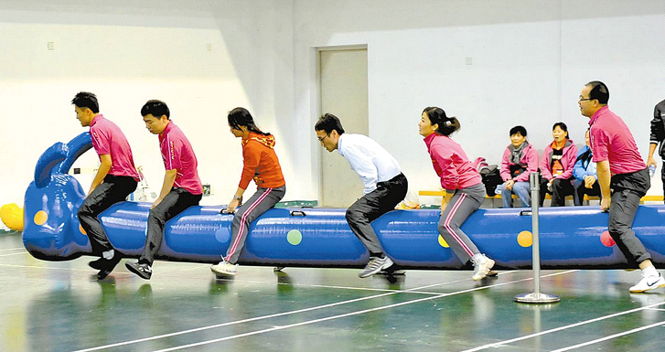

9、男子4ｘ100米接力（各单位组队不限年龄）
10、女子4ｘ100米接力（各单位组队不限年龄）
（二）、个人项目
1、摸石过河
比赛人数、规则及赛制：个人单项比赛，每名选手利用3块砖头向前（不允许用滑步），途中选手双脚只能在砖头上，任何一只脚踩地则必须返回起点重新开始，3块砖头全部过线才算完成。身体任何部位不能触地。距离15米。比赛采用计时决定名次。（踩地一次罚5秒）
2、沙包掷准
比赛人数、规则及赛制：个人单项比赛，参赛运动员站在投掷线后，将沙包掷向10米外的三个同心圆，按沙包停止位置记分，三个圆由内到外分别记5、3、1分，压线同样记分。每人投三次，累计个人所得分数，成绩相同者进行附加赛。掷沙包时不能助跑，脚不能踩线，手持沙包要从肩上掷出。比赛采用计时决定名次。
3、立定跳远（男子、女子）
4、足球射门
比赛人数、规则及赛制：个人单项比赛。
将足球门用绳子分成如下图，得分如图示：
3 | 2 | 3
2 | 1 | 2
3 | 2 | 3
0
运动员在罚点球处射门5次，球射入相应格内得分，5次得分相加为总成绩。得分多者名次列前，分数相同以单次高分多者，名次列前。若仍然相同进行加赛。 要求：离地面20厘米有一条绳子，球进入此区域得0分。
六、报名办法：
1、报名资格：参赛人员必须是本校工会会员、兼职辅导员不得参加，离退休人员到原单位报名。集体项目每个代表队限报一支队，每人限报两项；个人项目每单位限报3人，每人限报两项，并由二级单位体检合格方可报名。
2、以下单位出三名大会裁判工作人员（必须保证）：地学院、石工学院、化工学院、机械学院、信息学院、理学院、商学院、人文学院、外语学院、校机关、后勤。
七、报名时间：
报名截止日期为2015年10月10日17:00，逾期报名无效，报名表请交电子文档，邮箱：hongqz@cup.edu.cn 或OA给工会洪起振老师。
八、录取名次，记分方法，奖励及处罚。
1、各集体项目按成绩取前8名，个人项目取8人，录取名次时按实际参加人数减一人录取。如只有4人比赛时录取3人，若其项目不足3人（队），则取消该项目比赛。。
2、个人项目第1名至8名按照9、7、6、5、4、3、2、1计分。
3、集体项目第1名至8名双倍积分。
4、运动会期间评选优秀组织奖（评奖办法另行通知）。
5、如发现参赛运动员不符合规程规定者当即取消资格，并扣本单位分5分。
十、其它注意事项
1、个人项目与集体项目比赛时间发生冲突，先参加集体比赛项目。
2、运动员7:40入场，8:10开始比赛。
3、各单位入场式需要一名旗手、两名护旗员。
十一、以上竞赛规程解释权属于组委会。未尽事宜，另行通知。

中国石油大学（北京）体育运动委员会
中国石油大学（北京）工会委员会
2015年9月28日

